【法律學院】學科型中心助理工作手冊

目錄

各學科型中心主任、成員及助理名單  P.2

學科型中心助理工作備忘錄

【經費預算、日常行政、召開中心會議】 P.3

【學術活動舉辦流程表及說明】 P.4

【影印、其他】 P.9

【填報工作紀錄】 P.10

【評鑑：繳交年度活動成果報告書】 P.11

【一般行政事務】

開會通知範本 P.12

會議簽到單範本 P.13

會議議程範本 P.14

會議紀錄範本 P.15學術活動舉辦申請表 P.16

法學院電子公告欄刊登申請單 P.17

學術活動計畫書範本 P.18

研討會、課堂演講-器材＆物品借用申請單 P.19

演講邀請函範本 P.20

參訪函範本 P.21

活動簽到單範本 P.22

領款收據 P.23

通知營繕組之範本 P.24

活動成果報告書 P.25

法律學院場地借用暨使用辦法 P.27

法律學院場地使用注意事項 P.28

107學年第2學期法律學院系聯絡電話 P.29

107年第2期各學科型中心及研創中心助理通訊錄 P.31

簽呈：預借國際會議廳（範本） P.32

收據範本 P.33

**【法律學院】各學科型中心主任、成員及助理名單**

|  |  |  |  |
| --- | --- | --- | --- |
| 學科型中心名稱 | 107學年度成員 | 中心主任 | 助理 |
| 公法中心 | 陳春生老師、陳慈陽老師、張文郁老師、林超駿老師、陳愛娥老師、黃銘輝老師、張惠東老師、高仁川老師、官曉薇老師、陳靜慧老師 | 高仁川老師 | 侯少鈞 |
| 民事法  研究中心 | 何之邁老師、郭玲惠老師、徐慧怡老師、陳榮傳老師、楊佳元老師、張文郁老師、杜怡靜老師、姜炳俊老師、戴瑀如老師、向明恩老師、蔡瑄庭老師、侯岳宏老師、游進發老師、王怡蘋老師、呂彥彬老師 | 戴瑀如老師 | 張亦忱 |
| 刑事法中心 | 曾淑瑜老師、林超駿老師、李榮耕老師、蔡聖偉老師、徐育安老師、鄭逸哲老師、王士帆老師 | 蔡聖偉老師 | 盧靖瑄 |
| 財經法  研究中心 | 張心悌老師、陳彥良老師、林國彬老師、杜怡靜老師、王怡蘋老師、陳皓芸老師 | 王怡蘋老師 | 鍾明哲 |
| 勞動法  研究中心 | 郭玲惠老師、曾淑瑜老師、姜炳俊老師、戴瑀如老師、侯岳宏老師、陳春生老師、呂彥彬老師、傅柏翔老師 | 侯岳宏老師 | 謝松武 |
| 國際法  研究中心 | 徐慧怡老師、林國彬老師、陳榮傳老師、向明恩老師、蔡瑄庭老師、王震宇老師、張惠東老師、高仁川老師、陳靜慧老師、黃銘輝老師 | 王震宇老師 | 蔡松烜 |
| 基礎法學  中心 | 張心悌老師、游進發老師、官曉薇老師、徐育安老師、傅柏翔老師 | 徐育安老師 | 吳竑勳 |

**【法律學院】學科型中心助理工作備忘錄**

**A.【經費預算】**

1.學術活動經費：本（108）年度，每位老師（非以各中心計）辦理學術活動之**經費額度請各位助理直接跟系辦瑜霈助教確認，使用期限為108年1/1~108年12/31）**（含影印費..等支出），其中**3000元由老師所屬學科型中心統籌運用，如老師分屬兩個中心，則提撥與其所屬中心各1500元。** ※提醒：使用經費需事先報告中心主任

※上述費用需請各中心主任（或主辦活動老師）先行墊付，待活動結束且繳交所有資料及單據(須於背後註明經費代墊人、助理、手機→參p.32)後，系上才能向主計室報核經費。

2.中心助理薪資：勞僱型助理每月5,500元(含自付額)，每月工時28小時，扣除寒暑假，一年支給8個月助學金，上學期10月-隔年1月支給；下學期3月-6月支給。

**B.【注意事項】**

1.於每月最後工作日，至新兼任助理勞健保整合系統： <https://assistant.ntpu.edu.tw>，點選「聘雇文件填報」，填寫「工作紀錄」。(參P.10)

2.接受該中心主任指導，協辦及參與學術演講、研討會、座談會或觀摩訪問活動；整理中心相關資料及建檔；協助中心年度發展規劃及協助中心老師蒐集教學研究資料。

3.每年6月底前，繳交各中心的年度成果報告書(參P.101，

4.更新中心網頁及上傳活動資訊、照片。

5.中心成員若有異動，請務必通知助教與學術活動組(A)組及院辦公室。

**C.【學術活動籌備會議】**

1.確認開會時間後，製作開會通知，開會通知紙本請蓋『院』戳章（詳P.112）。開會前3天以e-mail提醒老師，**並將開會通知之電子檔轉寄院辦、學術活動組助理及瑜霈助教信箱留存**。

2.製作簽到表、議程、紀錄...等（詳P.13-15）。

3.中心開會如遇用餐時間可訂便當，請自行訂餐並索取**發票**（抬頭：國立臺北大學，統一編號：10617383），或**收據**（需蓋有：1.免用發票專用章之店章，且該章上需有該公司之統一編號；2.老闆私章）。報支上限：每人100元/次，每中心每學期至多補助3次（註：報支誤餐費需另附簽到單）。用餐時間(中午12點-13點、晚上17點-18點)。

4.製作會議紀錄：會議紀錄請先交由該中心主任簽名確認無誤後，於會議結束1週內e-mail該中心各成員、院辦、學術活動組助理及瑜霈助教，並存檔至中心資料夾。另請送交紙本（含簽到單正本）至院辦存檔。

5.最後請將會議簽到單影本、會議紀錄及餐費發票或收據（背面請用鉛筆註明中心名稱、經費代墊人及助理姓名及電話）交至瑜霈助教。

**【舉辦學術活動（含參訪）】****流程**

**【舉辦學術活動（含參訪）】**

**教師助理/中心助理**

於教師指導下辦理之學術活動

（如：教學觀摩會、校外參訪、小型座談會或演講）

**受理單位：6樓系辦-學術活動組（A組）助理處**

**申請時間：活動開始前1個月（大型活動請儘早申請，俾預控場地及經費）**

所需資料：1、活動申請表（每張申請表限填1項活動，詳P.16）

2、活動計畫書（**辦理大型研討會、參訪申請車資務需繳交**，詳P.18）

3、活動進度表（辦理大型活動需繳交，格式請洽學術助理）

4、確認場地、**確定活動款來源：含系內、校內（ex學發組）、校外（ex計畫案補助金額.…等**

聯絡分機：代表號67666； E-Mail：ntpuric1@gmail.com

**活動前置作業：**

1、聯絡活動主題與會相關人員、製作張貼海報，及網頁宣傳

2、至遲於活動前3天至**6樓系辦**預約登記擬需器材（請填寫：研討會、課堂演講器材＆物品借用申請單，詳P.19）（大型活動請儘早申請借用）

3、停車申請（彙整需停車之貴賓名單&車號）：學術活動組ntpuric1@gmail.com

4、演講、參訪函：請視需要提早製作，參考範例詳P.20-21。

5、其他活動相關作業（如：會前提醒、準備演講費、領款收據、簽到單、授權書..等）

6、工作分配表（大型研討會7日前始須繳交，格式請洽學術助理）

**活動過程：**

1、會場佈置、準備貴賓茶水、準備**簽到單**、錄音、**拍照(重要)**

2、給付演講費、簽收領據（外籍人士要索取護照、及出入境日之影本）、授權書

3、其他相關事宜

**繳交成果報告及活動經費報核：**

**1、活動成果報告書：至遲於活動結束後1週內**將❶演講領據(外籍人士要另附護照及出入境日之影本)&授權書、❷活動照片、❸活動成果報告書、❹海報..等相關資料送至學術活動組助理

註：除❶為紙本外；其他均交電子檔。若屬系之經費支出，才將相關領據交給助理。

註：上述資料經學術活動組助理確認後再轉交/mail給瑜霈助教。

**2、經費報核：完成上述事宜後，才能向主計室報核經費。**

**【舉辦學術活動】：流程表說明**

1. 繳交活動申請表及計畫書：確認活動時間、地點、相關出席人員。

＊活動場地於1個月前先行[預借](mailto:嬿怡助教yenyi@mail.nptu.edu.tw)（詳P.27），如擬借用臺北校區第四會議室、多媒體會議室及國際會議廳，需另寫簽呈及借用表核借並須支付場地使用費，詳P.32）。

2.詢問演講人需否停車、使用NB或單槍投影機等教學器材：

台北校區停車申請：至遲於3天前將申請書填妥mail[學術活動組ntpuric1@gmail.com](mailto:學術活動組ntpuric1@gmail.com)，申請單請至系網頁(<https://reurl.cc/5OMWy>)下載；並建議於活動前再次與行政單位確認(台北→行政管理組#18256)

三峽校區停車申請：請自行下載三峽校區申請單(<https://reurl.cc/5OMWy>)正本1份，至系辦核章後，送行政大樓1F服務中心，服務中心會給予QR Code1張，請演講當天交給講者，並提醒演講貴賓離校前，務必至繳費亭，掃描QR Code後離校，免收停車費。

大型遊覽車只能從隆恩哨進出，務必提前申請並告知司機行車路線。

活動使用器材，至遲於活動前3天至**6樓系辦-學術活動組(A組)助理處**預約登記借用（大型活動請儘早申請借用）。

3.活動宣傳：

（1）由各中心助理自行製作並至6樓系辦蓋『公布欄專用章』，始可公告張貼(**務必跟系辦借用3M透明膠帶使用)**。海報及會議資料可至系辦列印，費用將由老師之學術經費扣除；亦可於校外列印後持單據核銷。

（2）中心網頁：活動訊息由各中心助理自行在各中心網頁公告。

（3）系網頁：活動申請表至遲於活動2週前送6樓系辦活動組助理處及完成上述（1）、（2）步驟後，請mail學術活動組協助公告於系網頁。

註：院網頁宣傳方式，請逕寄給院信箱，載明活動內容及宣傳海報即可。

（4）全校周知：完成上述（1）~（3）步驟後，若要將活動訊息mail給全校各單位，[請mail法律學院信箱](mailto:請mail瑜霈助教yupei@mail.ntpu.edu.tw)。

（5）公播系統：一樓大廳的公播系統（即電視牆）可放圖片影像等檔案以作宣傳，填寫刊登申請單（詳P.17）後，連同欲刊登圖影的電子檔，逕寄院信箱即可。

（6）超大型活動，如需公關室採訪宣傳，請到系辦填寫申請單(至少提前7日申請)

4.預備：

（1）演講費（請中心主任或主辦活動老師先墊付，並用系辦信封袋裝好）、演講費領據（詳P.23）。

（2）與主持人、演講人、貴賓..等聯絡，提醒活動時間。

（3）器材、臨時人力等協調準備。

（4）舉辦研討會負責場地組的人員，請事先紙本通知營繕組（詳P.24），以防跳電。

5.演講當天：

（1）準備演講人茶水、演講費（演講人若屬外國籍請記得向其要護照影本及影印護照上入出境日那頁共2頁資料）、**拍照**、錄音（照相機及錄音筆可先至6樓系辦預先登記借用，或可自備）。

（2）佈置會場（張貼活動海報、貴賓座位牌、使用器材之架設…等）。

（3）到場協助活動之進行，並錄音、照相…等。

6.演講結束：

（1）於活動結束後1週內，繳交成果報告書（詳P.25）至學術活動組助理。

（2）將活動內容及活動照片等相關事項公告於各中心網頁處。

註①：為節省紙張，除演講費簽收領據及授權書需交紙本外；演講成果報告書、活動照片、錄音檔…等，均請繳交電子檔。

註②：活動經費若屬系經費支出，始將演講領據交給活動組助理。

註③：請活動組助理檢查所有資料，若所有資料已完備，並完成活動成果上網事宜後，再將電子檔及領據送給瑜霈助教報核。

註➃：為便利建檔及校訊投稿，活動照片請繳交１MB以上的檔案。

7.表單下載：

　（1）路徑：系網頁(http://www.law.ntpu.edu.tw/)→資料下載→學術活動

　（2）0.學術活動申請表

1-1.領款收據

[1-2.學術活動演講紀錄刊載同意書  
 2.學術活動簽到表](http://www.law.ntpu.edu.tw/wp-content/uploads/8c7a7a618a6d4acfe85b4b4b1048846d17.docx)

[3.成果報告書(範例)](http://www.law.ntpu.edu.tw/wp-content/uploads/0b0096b257854ca3f704aa70c446a4d2.doc) 4.[國立臺北大學總務處管有場地管理規則](http://www.law.ntpu.edu.tw/wp-content/uploads/8c7a7a618a6d4acfe85b4b4b1048846d4.docx) 5-1.[洽公車輛進入校園申請表(台北)](http://www.law.ntpu.edu.tw/wp-content/uploads/f43e32ee960e7d0c9935d6262d38271b6.doc) 5-2.[洽公車輛進入校園申請表(三峽)](http://www.law.ntpu.edu.tw/wp-content/uploads/f43e32ee960e7d0c9935d6262d38271b5.doc)  
 6-1.[國立臺北大學校內單位租用場地申請表－臺北校區](http://www.law.ntpu.edu.tw/wp-content/uploads/8c7a7a618a6d4acfe85b4b4b1048846d2.docx) 6-2.[國立臺北大學校外單位租用場地申請表－臺北校區](http://www.law.ntpu.edu.tw/wp-content/uploads/8c7a7a618a6d4acfe85b4b4b1048846d3.docx)

7.[學科型中心助理工作手冊  
 7-1舉辦學術活動流程(PPT)](http://www.law.ntpu.edu.tw/wp-content/uploads/8f8a6a480ce65db8528285b00ffc381c.docx) 8.[中心網頁操作手冊](http://www.law.ntpu.edu.tw/wp-content/uploads/8c7a7a618a6d4acfe85b4b4b1048846d10.docx)

[9..國立臺北大學空調及照明設備開放申請表](http://www.law.ntpu.edu.tw/wp-content/uploads/757b505cfd34c64c85ca5b5690ee5293.docx)

8.外國人扣稅說明，依所得類別分類：

(1)所得類別50：包含講座鐘點費、出席費、生活費，給付金額34,651元以上，需扣18%稅；34,650元(含)以下，需扣6%稅，另需再加上機關補充保費，無須個人補充保費。

(2)所得類別9B：包含專題演講費、筆譯費，給付金額5001元以上，稅扣20%稅，5000元(含)以下，免叩稅，無個人、機關補充保費。

(3)如果是不公開，封閉形式、課堂演講，不是大家走過路過都可以聽的，就是50講座鐘點費。反之就是9B專題演講費。

(4)報帳時，務必提供護照有照片那面的影本，入出境證明章戳頁面影本(出境證明請講者拍照)、活動照片2張，成果報告書。

|  |  |  |  |
| --- | --- | --- | --- |
| **領 款 收 據** | | | |
| 費用  名稱 | 107學年度第2學期學術活動費用  □出席費 □專題演講費 ■講座鐘點費  主題：我的科技法律之路-  從研究者到實務工作者  時間：107年6月1日（週五）1300-1500  地點：法學大樓4F13會議室  演講人：郭戎晉律師 | 備考 | □ 如支領學術研討會或座談會經費，請打勾以確認與本人研究計畫之研究成果無關。  ■非雙師教學  □雙師教學 □該門課次數低於9次（含）  □該門課次數高於9次  （檢附系所課程委員會會議紀錄）  □機關負擔補充保費： 元，合計 元。  （此欄請交由助教填寫，印出前請刪除本句） |
| **新臺幣**(大寫) **参 仟 貳 佰 零 拾 零 元整** 經費代墊人： 陳瑜霈助教 | | | |
| 扣繳稅額：$192 個人補充保費：$0 | | 實領金額：3,008 | |
| 上款如數領訖 此據  國立臺北大學台照  領款人： (簽章)  服務單位： 阿里巴巴集團  職 別： 高級專家  身份證字號：  通訊處：  電話：  民國 107 年 6 月 1 日 | | | |

活動當天日期

**備註：關於報帳之單據**

◎演講費/出席費支出：領款收據（詳P.23）**請使用電腦打字，勿塗改**

1.須註明：活動主題、活動**起迄**時間、地點、主持人、經費墊付人。

　(1)出席費：核銷需附簽到表與紀錄。上限2500元/次

　(2)專題演講費：核銷需附成果報告書。

(3)講座鐘點費：如屬課堂演講，請勾選此項，需附簽到表與成果報告書。

註：專題演講費及講座鐘點費支給上限-內聘：1000元/1hr、外聘2000元/1hr。

2.領款收據必填：服務單位、職別、身分證字號、戶籍地址、電話；領款人部分請領款人簽名（演講人若屬外國籍應另附護照影本及影印護照上入出境日那頁共2頁資料）。

3.機關負擔補充保費欄位請暫時空白，由系辦助教填寫。

◎演講費以外支出：發票或收據（詳P.33-34）**請勿塗改**

1.請用鉛筆在發票或收據**背面**註明：中心名稱、活動名稱、活動時間、購買明細、經費代墊人、助理姓名及聯絡電話。

2.若為收據請確認一定要蓋有：**免用發票專用章之店章（需有統一編號）及老闆私章**；送貨單及未註明免用統一發票之收據...等其他單據恕無法受理。

3.**收銀機或電子式發票，須打上臺北大學統一編號（10617383），若漏打須請廠商在該張發票上加蓋該廠商的統一發票專用章，經手人自行補填統一編號後簽名或蓋章。**

4.**請於演講活動、開會後1週內將發票或收據送至活動組助理，始能在主計室規定時限內完成核銷程序（如逾期繳交核銷單據造成主計室退件，後果自負）。**

5.校方規定，活動時間涵蓋用餐時間(中午12點-13點、晚上17點-18點)始得提供便當（註：報支誤餐費需另附簽到單）。

**墊付款領取**

1.助教於主計請購系統上申請核銷後，會請墊款人（原則為主辦活動之中心主任或老師）在支出憑證上簽名或蓋章。

2.核銷流程完成後，助教會將支出憑證送主計室開傳票，屆時主計室會將墊付款直接匯到墊款人之帳戶內。

3.若墊付款於1個月內仍未收到，請務必於當學期末前請問助教，以免時間延宕過久，無法查詢核銷資料。

**【影印】**

各中心舉辦之活動若有印製資料需求，請務必於使用日前3天送6樓系辦-學術活動組助理申請印製（印製費從老師辦理學術活動總經費額度內支出）。

**【其他】**

1.各學科型中心主任任期1年，不得連任，於任期屆滿前1個月改選。

2.各學科型中心助理任期由各中心主任決定，若有異動請務必通知學術活動組助理及院辦公室。助理任職滿一年始得申請工作證明書。

3.學科型中心助理因中心業務需要，得至6樓系辦向助教借用辦公空間值班或使用電腦。民事法、財經法、勞動法中心另有6F24中心空間。

4.各類場地空間之借用方式請詳P.27-28。

**【填報工作紀錄】**

step1.請至新兼任助理勞健保整合系統：[https://assistant.ntpu.edu.tw](https://assistant.ntpu.edu.tw/)

step2.點選左上方「聘雇文件填報」，再點選「工作紀錄填寫」

step3.計畫代號：108T21G4：108年度學生公費及獎助學金，再選擇月份，點選查詢，滑至**頁面下方填寫工作紀錄**，**時數一律為28小時**，**請勿不足或超過時數**才與契約一致。

step4.填妥後，回到上一頁，「聘雇文件填報」，點選「工作紀錄送審」後，請檢查所填內容及時數是否正確，線上送出工作紀錄就完成囉！

🟑請注意！助理之薪資，不得逾期報支。

🟑勞僱型助理聘用注意事項，可參閱本校人事室網站/學生兼任助理專區。

**【評鑑：繳交學年度活動成果報告書】**

**學科型中心學年度成果報告書格式**

**※各中心成果報告書統一由學術活動組印製，各中心助理需自行完成及繳交以下電子檔內容，請勿自行印製（恕不負擔自行印製之費用）。**

封面

置中：○○學科型中心○○學年度成果報告書

書背：○○學科型中心○○學年度成果報告書

外皮顏色以年度區分（此部分由學術活動組統一）

內容

目次

本學年度所有會議紀錄與簽到單

活動計畫書

活動成果報告書

活動相關資料（例：講義、ppt）---做成附件檔

加頁碼

格式比照法學論叢正文格式

<http://www.ntpu.edu.tw/college/e1/about_04.php>

壹、正文：

一、標題

為求體例一致，稿件之章節款項，請按「壹、一、（一）、1.、（1）、1、甲、（甲）」順序排列。標題「壹、」字體為「標楷體18 級」；標題「一、」字體為「標楷體14 級」。

二、段落

每一段開頭均空二字，並請以Word7.0 以上版本輸入資料，A4 直式橫書，字體為「新細明體12 級」，行距採「單行間距」。排列順序，請依目次、內文等順序排列。

**附錄資料**

一、○○座談會

（一）○○座談會講題大綱

（二）○○座談會ppt（請縮小列印）

二、

三、

四、所有活動錄音檔（請燒錄成光碟，置於封底）

※各中心每學期之相關活動資料紀錄經學術活動組收集後，於學期末送交院，由院依評鑑辦法進行各中心評鑑。

**開會通知單範本**

**國立臺北大學法律學院○○學中心**

**○○學年度第○次開會通知單**

聯絡人：○○○助理

聯絡電話：

受文者：○○○教授

開會時間：○○年○月○日（週○）中午12時10分

開會地點：三峽校區法學大樓○樓○○○會議室

主 持 人：○○○教授

**※主要議案：**

**一、○○○○**

**二、○○○○○**

出席人員：○○○教授、○○○教授、○○○助理教授

列席人員：○○○助理

備註：中午備有便餐。

**會議簽到單範本**

**國立臺北大學法律學院○○學中心**

**○○學年度第○次會議簽到單**

時間：99年11月7日（週三）中午12時10分~13時30分

地點：三峽校區法學大樓**○**樓○○○會議室

（依任職年資深淺排序）

|  |  |  |
| --- | --- | --- |
| 出席人員 | | |
| 職稱 | 姓名 | 簽名 |
| 教授 | ○○○ |  |
| 教授 | ○○○ |  |
| 助理教授 | ○○○ | 請假 |
|  |  |  |
|  |  |  |
| 列席人員 | | |
| 助理 | ○○○ |  |
|  |  |  |
|  |  |  |
|  |  |  |

**會議議程範本**

**國立臺北大學法律學院○○學中心**

**○○學年度第○次會議議程**

時 間：中華民國○○年○○月○○日（週○）中午12時10分~13時30分

地 點：三峽校區法學大樓○樓○○○會議室

主持人：○○○教授

出 席：○○○教授、○○○教授、○○○助理教授

列 席：○○○助理

紀 錄：○○○助理

**壹、討論議案**

第一案

案由：推選○○學科型中心主任。

說明：依據本院研究中心設置辦法第4條規定，各研究中心應由3位以上教師組成，以1人為研究中心主任，由該研究中心成員自本院法律學系專任教師中推選，任期2年，連選得連任之。本辦法之研究中心主任不得兼任其他依本辦法設置之研究中心主任。

討論：

決議：

第二案

案由：討論○○學科型中心年度工作規劃案。

說明：依據本院研究中心設置辦法第2條規定，學科型中心成立之計劃書中應載明該學科型中心定期之研究規劃、學術會議之初步規劃及研究成果之發表方式等。

討論：

決議：

**貳、臨時動議**

**參、散會**

**會議紀錄範本**

**國立臺北大學法律學院○○學中心**

**○○學年度第○次會議紀錄**

時 間：中華民國○○年○○月○○日（週○）中午12時10分~13時30分

地 點：三峽校區法學大樓○樓○○○會議室

主持人：○○○教授

出 席：○○○教授、○○○教授

請 假：○○○助理教授

列 席：○○○助理

記 錄：○○○助理

**壹、討論議案**

第一案

案由：推選○○學科型中心主任。

說明：依據本院研究中心設置辦法第4條規定，各研究中心應由3位以上教師組成，以1人為學科型中心主任，由該學科型中心成員自本院法律學系專任教師中推選，任期2年，連選得連任之。本辦法之學科型中心主任不得兼任其他依本辦法設置之學科型中心主任。

決議：推選○○○教授擔任本中心主任。

第二案

案由：討論本學科型中心年度工作規劃案。

說明：依據本院學科型中心設置辦法第2條規定，學科型中心成立之計劃書中應載明該學科型中心定期之研究規劃、學術會議之初步規劃及研究成果之發表方式等。

決議：本中心年度預定計畫為針對學生、學校教職員工、公務人員三部分，以性別主流化為主題舉辦巡迴演講。並針對公務人員開辦進修收費之課程。藉此提升本系與本中心之知名度與能見度。

**貳、臨時動議：無**

**參、散會**

**中心主任確認簽名**：________

日期： 年 月 日





國立臺北大學法律學院 電子公告欄刊登申請單

申請日期：　　年　月　日

|  |  |
| --- | --- |
| 申請單位 |  |
| 聯絡電話 |  |
| 活動名稱 |  |
| 活動說明 |  |
| 刊登內容  (可複選) | □靜態圖片- 限直式圖檔  檔案格式：寬960pix、高1280pix之JPG檔 |
| □跑馬燈  檔案格式：限50字以內之文字檔 |
| 刊登日期 | 年 月 日 起 至 　年 月 日 |
| 備註 |  |

說明：

1、法律學院電子公告欄(電視牆)位於法學大樓1樓大廳。

2、播放時間為：早上9點至晚上5點整。

3、圖片檔案解析度及格式請事先設定或轉檔，以免播放失敗。

4、如提供播放之圖片涉及著作權等刑事或民事侵權責任，一概由申請單位負責。

5、請將播放之檔案及刊登申請單親送至法律學院辦公室(6F12)或寄E-Mail：lawsch@mail.ntpu.edu.tw。

**學術活動（含參訪）計畫書 範本**

主題：法國巴黎大學Pontier教授訪臺學術活動計畫書

主辦單位：國立臺北大學法律學院

執行單位：國立臺北大學法律學院能源政策暨環境法研究中心

申請日期： 年 月 日

----------------------------------------------------

計畫書內容須包含：

一、舉辦目的

二、舉辦日期、時間、地點

三、詳細議程表（含邀請專家學者之服務機關及職稱）

四、預期效益

五、經費預算表

經費來源：1.法律學系業務費： 元

　　　　　2.○○○單位補助： 元

|  |  |  |
| --- | --- | --- |
| 項目 | 預估支出金額 | 支出限額 |
| 演講費 |  | $1,600~$2,000/**1hr**/人 (校內專任教師不得支領) |
| 餐費 |  | 便當每人限額100元/次，點心每人50元/天  **※逾用餐時間、經費充裕 & 舉辦半日以上活動，需由助教先行向主計室申請核准後始可動支本項經費。**  註：報支誤餐費需另附簽到單 |
| 影印印製費 |  |  |
| 參訪車資 |  | 請註明：往返地點、搭乘人數、車輛數 |
| 旅遊平安險 |  | 本項一律由參與者自行負擔。 |
| 臨時助理 |  | 協助本系主辦或與他單位合辦之國內外大型會議，另可申請臨時助理，說明如下：  1.大型會議定義：  （1）論文發表數4篇以上；或  （2）不含主持人，參與之學者專家達10人以上之研討會；或  （3）確定參與活動人數達80人以上之會議。  2.請領標準：  （1）以會議發表論文數計算，每篇論文2,000元，補助上限20,000元，或：  （2）以會議場次計算，每場次補助2,000元，補助上限20,000元，或：  （3）以演講參與人數計算，每場補助500元，每增加60人可再補助500元，補助上限2,000元。  臨時助理應於起聘日前完成校內聘僱及勞保加保程序使得進用，不得追溯聘期，並至遲於到職日完成簽訂勞動契約事宜。 |
| 合計 |  |  |

**注意事項：其他擬支用經費請先向助教確認是否可支用。**

六、聯絡人：○○○助理，聯絡電話： ；E-mail：

研討會、課堂演講-器材＆物品借用申請單

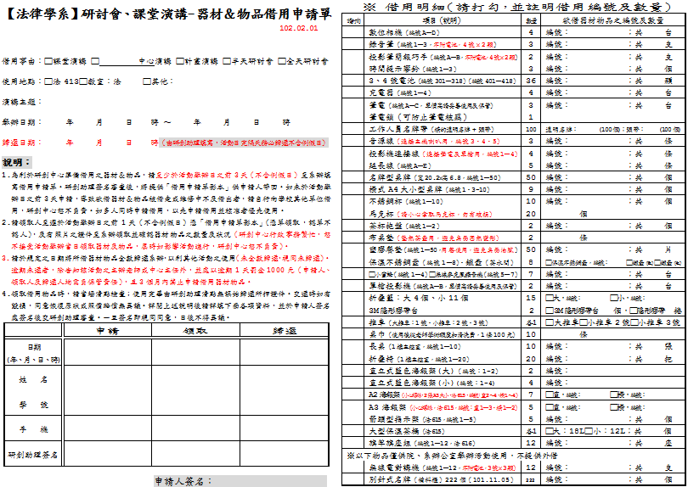

**演講邀請函範本（※部分校外演講人可能需要邀請函）**

**國立臺北大學法律學院○○學中心**

**演講邀請函**

受文者：東海大學法律系

發文日期：中華民國99年10月6日

速別：最速件

附件：會議議程

主旨：敬邀○○○教授，參加本院法律學系舉辦之「平等原則之理論與實踐－李岱教授祝壽論文研討會」，請查照。

說明：

一、素聞 貴系○○○教授學識淵博，著述甚豐，深受各界推崇。爰敬邀蒞校演講，必能使本校學生獲益良多。

二、本研討會活動訂於本（99）年10月14日（星期二）上午9時40分至下午18時00分，假本校民生校區教學大樓9樓多媒體會議室舉行，○教授之演講主題為「○○○」，該場次會議主持人為本院法律學系○○○教授，與談人為本院法律學系○○○教授（詳細議程如附件）。

**參訪函範本**

**國立臺北大學法律學院○○學中心 函**

機關地址：23741新北市三峽區大學路151號

聯 絡 人：○○○助理

電 話：○○○○○○○○

傳 真：

受文者：內政部警政署刑事警察局

速別：速件

發文日期：中華民國100年1月13日

主 旨：敬請 俞允本系導生一行至 貴局參訪，並懇請惠予協助導覽事宜。

說 明：為使學生瞭解當前實務機關之運作概況與設備環境，本系特聘之榮譽導師黃謀信主任檢察官，擬安排指導之榮譽導生班（師生約計10人），於本（100）年1月18日（星期二）下午2時至 貴局進行實地參觀訪問，有關參觀導覽事宜，惠請協助，至感。

正本：內政部警政署刑事警察局（臺北市11002信義區忠孝東路四段553巷5號）

副本：黃謀信主任檢察官、法律學系

**活動簽到單範本**

**國立臺北大學法律學院○○學中心 活動簽到單**

**活動名稱：○○○○○**

**時 間：99年10月29日（星期一）○時~○時**

**地 點：法學大樓○樓○○○會議室**

|  |  |  |  |
| --- | --- | --- | --- |
| **單位** | **職稱** | **姓名** | **簽名** |
| 臺北大學法律學系 | 主任 |  |  |
| 臺北大學法律學系 | 教授 |  |  |
| 臺北大學法律學系 | 助理教授 |  |  |
| 台灣大學法律系 | 教授 |  |  |
| 政治大學法律系 | 教授 |  |  |
|  |  |  |  |
|  |  |  |  |
|  |  |  |  |

* **放演講費的信封可向學術活動組索取（正式印出領據時，這句話請記得刪除）**
* **領款收據視同發票，領據上如有修改處（含時間、日期…等細項）均需請主辦老師在修改處簽章。**

|  |  |  |  |
| --- | --- | --- | --- |
| **領 款 收 據** | | | |
| 費用  名稱  需與成果報告書一致 | 106學年度第2學期學術活動費用  □出席費 □專題演講費 □講座鐘點費  主題：  演講時間： 年 月 日（週 ） 時~ 時  地點：  演講人： 教授/主持人： 教授 | 備考 | □ 如支領學術研討會或座談會經費，請打勾以確認與本人研究計畫之研究成果無關。  ■非雙師教學  □雙師教學 □該門課次數低於9次（含）  □該門課次數高於9次  （檢附系所課程委員會會議紀錄）  □機關負擔補充保費： 元，合計 元。  （此欄請交由助教填寫，印出前請刪除本句） |
| **新臺幣**(大寫) **仟 佰 拾 元整** 經費代墊人： | | | |
| 扣繳稅額：$0 個人補充保費：$0 | | 實領金額： | |
| 上款如數領訖 此據  國立臺北大學台照  領款人： (簽章)  服務單位：  如果已經知道演講人的基本資料，可以先用電腦打好，減少演講人填寫的時間。  　 職 別：  身份證字號：  通訊處：  電話：  民國 年 月 日 | | | |

［領款收據說明］

出席費、講座鐘點費，所得代碼50，105年1月1日起機關負擔保費為**1.91%**，個人單次給付達2萬元，亦要負擔補充保費**1.91%**。核銷時**需附簽到表與紀錄**。

演講費，所得代碼9B，不需負擔機關補充保費，但個人單次給付達2萬元，亦要負擔補充保費**1.91%**。核銷時**需附成果報告書**。**通知營繕組之範本**

本院擬於**99年10月20日（三）早上9點～13點**於法學院4樓413會議室及722聯誼室舉辦「***卓越傳統 航向未來 2010法律學系 畢業饗宴在三峽***」之活動（活動議程詳附件），敬請 營繕組協助法學院當日所有機械及空調設備...等供電穩定之辦理，謝謝。

此致

營繕組

法律學院

中華民國99年10月15日

**國立臺北大學法律學院系 學術活動（含參訪）成果報告書**

|  |  |  |  |
| --- | --- | --- | --- |
| **活動名稱** |  | | |
| **日期/時間** |  | **地點** |  |
| **與會人員** | 主持人： 　　　　　 　 　演講人：  與談人： | | |
| **參與人數** |  | **負責助理** |  |
| **是否屬於課堂演講** | □課堂演講（課堂名稱： 　　　 、授課教師：　　　　　　　） | | |
| **研究中心**  **(可複選)** | □勞動法學科型中心 □民事法學科型中心 □財經法學科型中心 □國際法學科型中心 □刑法學科型中心 □公法學科型中心 □法理學學科型中心 □其他： □無 | | |
| **活動內容描述：**(如：出席狀況、進行方式、互動情形等)  **【範本】**  本校法律學院刑法研究中心於本年5月21日邀請希臘雅典大學法律學院Pavlos Sourlas教授蒞至本院演講，主要聚焦於法理學及公法領域，同時教授夫人Margarita Kotzamani亦陪同出席，夫人為希臘知名律師事務所主持人，此次研討會也邀請國內其他學者出席，包括：政治大學江玉林教授、中正大學高文琦助理教授，及本校劉幸義教授…等人，就其個別專長領域報告相關論文。  本次活動分為上下午二場次，上半場主題為法理學，Sourlas教授首先就對於未來之人的義務報告，其次為政大江玉林教授探討我國民法上所有權及人格權自由的意涵，再由本校劉幸義教授報告未來我國的對於環保刑法的義務與目標，論文報告完後，由主持人陳愛娥副教授進行補充，最後由參與同學踴躍及老師發問，會中討論十分熱烈，也引發相當多不同的觀點，及其他可以再思考的議題，對於本次研討會的所有參與人必有相當多的收穫。  下午場次同樣有三位報告人，由Sourlas教授報告，主題為公法上人性尊嚴的至高無上法律原則，其次為本校吳景芳教授教紹我國法扶制度，在由中正大學高文琦助理教授探討近代的人道戰爭問題，報告結束後，同樣亦由參與同學發問，也有同學在聽後對於教授的報告進行補充意見，對於同樣的議題有相同的結論，卻有不同的推論過程，也讓Sourlas教授在研討會上再提出許多的問題供現場老師及同學思考，相當有意義。 | | | | |
| **活動檢討與改進方案：**(如：活動流程、人員配置、活動參與率、經費運用等)  **【範本】**  第一，當日的準備時間過於倉促，太晚到飯店接外國客人，導致與會老師已到現場，研討會時間開始時間遲延。  關於此點，應在下次演講時間開始前，在更提前開始進行準備工作，方不至於太過倉促，而使得許多事情的細節有所忽略，而不盡完美，例如：應提前一小時即應該著手。  第二，高估本校同學對於演講的參與度，而導致下午場次有多餘的空位，有老師和參與學生一樣多的情形。  關於此點，往後的演講會以保守的角度評估出席人數，以節省不必要的時間浪費，也可以省去講義印製的紙張浪費。  第三，演講的議程時間安排不當，導致上下午場次最後順位的報告人的報告時間不足，也壓縮最後討論時間，無法充分發揮綜合討論對於議題能有不同意識發現的效果。  對此，應在會前對於主講人的講稿內容長短進一步掌握，充新合理分配與談人時間及助理應當適當地提醒主持人對於時間的掌控，方不致於再有上述情形發生。 | | | | |
| **繳交附件：**   * 簽到單 □演講費領據 □授權書 □會議錄音檔 □活動照片 □實際經費使用   □ 海報及電子檔 □其他(如□活動手冊 □論文集 □會議記錄 ) | | | | |
| **活動照片（至少2張）：**   * **照片請另提供原始檔，謝謝！** | | | | |

**法律學院場地借用暨使用說明**

**三峽法學大樓空間管理大致分為6類：**

|  |  |  |
| --- | --- | --- |
| **空間性質** | **管理者** | **備註** |
| **上課教室、教師休息室..** | **事務組** | **1.大部分在1~2樓**  **2.線上預約網址：**  **https://sea.cc.ntpu.edu.tw/pls/eval/placesysm.adm**  **3.聯絡人：事務組、營繕組**  **(1、2樓教室晚上不開放空調，如有演講借用，需填寫臺北大學空調及照明設備開放申請表)** |
| **R201階梯教室** | **1.無法於線上借用。**  **2.請填寫場地申請單(三峽校區)送事務組預約。**  **3.聯絡人：事務組（分機66263）** |
| **R413會議室、R604會議室、R606會議室** | **6樓系辦** | 1. **採人工方式借用，請至6樓系辦登記** 2. **R413如遇系上重要會議將無法借用** |
| **小型研討室、教室..** | **6樓系辦學術活動組助理** | **1. R 308、R 403、R 423，R 516～521，部分教室有安排上課**  **2.借用採人工方式，預約方式如下面說明**  **3.聯絡人：學術活動組（分機67666）** |
| **R613會議室、R229飛鳶講堂、7樓中庭** | **6樓院辦** | **R229飛鳶講堂請注意不可飲食** |
| **R722會議室** | **6樓院辦** | **自行於空間門口登記表登記借用** |

**註：R103實習法庭，除與實習法庭性質相近的課程活動(如辯論、法庭課程)外，其餘活動不提供借用。**

**【R308、403、423，516～521小型研討室、教室借用流程】**

**壹、場地借用流程**

請於活動舉辦日一周前，至六樓系辦找學術活動組助理登記，登記完成後，若借用時間為白天則無需借用鑰匙；若借用時間為晚上請於借用當天前來系辦借用鑰匙。若遇到連續假日，不論借用時間為白天還是晚上，都請於連假前最後上班日提前借用鑰匙。

**貳、場地使用與維護注意事項**

1. 請於**上班時間內至系辦學術活動組助理處填寫場地借用核備回條，並預借鑰匙及押放證件**（證件需為有貼附大頭照之個人身分證明文件）；並於使用完畢後，待學術活動組值班助理確認場地已恢復原狀後，始得領回證件。
2. 鑰匙歸還方式：請當天使用完畢即投入系辦外【讀書會信箱】，或於隔日系辦上班時一早親自歸還鑰匙。
3. 借用之場地務必請保持乾淨整潔，勿留個人物品及食物等；電燈、冷氣、門扇及設備等請關閉歸位，器材設備因未正確關閉導致受損將追究相關責任。
4. 若於借用之場地留下個人物品...等，恕不負保管之責。
5. 如未遵守相關使用規定，違規次數達2次以上者，即取消當學年度借用場地之資格。
6. 本辦法如有異動，以網路上公告為主。

**法律學院場地使用注意事項**

**R229飛鳶講堂使用注意事項**

一、機櫃電源開啟後，櫃內所有設備會自動依序開啟，不須另外開啟設備；關閉時亦僅

須直接關閉電源即可。投影機遙控器請先跟院辦借用。

二、無線麥克風的聲音大小，請從混音器上控制。但**混音器上其他效果，請勿隨意更動**。

三、**麥克風若無聲音，可能為電池沒電。若更換完電池後仍沒有聲音，請聯絡院辦處理**，

切勿自行更改混音器上的設定

四、飛鳶講堂內的VGA孔皆可接筆電，並由投影機控制器來切換(COMPUTER1)

五、冷氣控制面板在飛鳶講堂牆面上，使用後務必記得全面檢查是否關閉。

**413會議室使用注意事項**

一、將電源時序控制器開啟，並按Normal鈕，則機櫃內設備會自動依序開啟。關閉時亦

僅須關閉電源時序控制器，而不要直接關閉設備電源。

二、若音效輸出或麥克風沒有聲音，請檢查所有設備是否為開啟狀態(可能被之前的使用

者不小心關閉)

三、會議桌設備按下按鈕即可使用桌上的麥克風；若有一桌開啟而其他數桌亦同時開啟  
 為正常現象，不用刻意關閉。

四、會議桌頭尾皆有VGA接孔，請由由投影機控制器來切換(COMPUTER1或是

COMPUTER2

**107學年度第2學期 法律學院系聯絡電話**

三峽校區總機：8674-1111轉分機○○○○○

|  |  |  |  |
| --- | --- | --- | --- |
| **教師姓名** | **三峽研究室地點**  **（法學大樓7樓）** | **研究室分機** | **E-Mail** |
| 何之邁 | 733R | 67633 | hokeyang@ms51.hinet.net |
| 陳慈陽 | 721R | 67621 | [tych.ljku@msa.hinet.net](mailto:tych.ljku@msa.hinet.net) |
| 郭玲惠 | 719R | 67619 | [a22313@mail.ntpu.edu.tw](mailto:a22313@mail.ntpu.edu.tw) |
| 徐慧怡 | 715R | 67615 | [hyshyu@mail.ntpu.edu.tw](mailto:hyshyu@mail.ntpu.edu.tw) |
| 陳榮傳 | 729R | 67629 | [ronchen@mail.ntpu.edu.tw](mailto:ronchen@mail.ntpu.edu.tw) |
| 鄭逸哲 | 732R | 67632 | [dr.cheng@msa.hinet.net](mailto:dr.cheng@msa.hinet.net) |
| 楊佳元 | 720R | 67620 | [chiayuan@mail.ntpu.edu.tw](mailto:chiayuan@mail.ntpu.edu.tw) |
| 曾淑瑜 | 743R | 67643 | baker@cm1.hinet.net |
| 張心悌 | 718R | 67618 | [htchang@mail.ntpu.edu.tw](mailto:htchang@mail.ntpu.edu.tw) |
| 張文郁 | 726R | 67626 | [cwy2002@pchome.com.tw](mailto:cwy2002@pchome.com.tw)  043285@mail.ntpu.edu.tw |
| 林超駿 | 731R | 67631 | [fredcc.lin@msa.hinet.net](mailto:fredcc.lin@msa.hinet.net)  fredcc.lin@mail.ntpu.edu.tw |
| 陳彥良 | 741R | 67641 | ylchen@mail.ntpu.edu.tw |
| 林國彬 | 713R | 67613 | [kblin@mail.ntpu.edu.tw](mailto:kblin@mail.ntpu.edu.tw) |
| 杜怡靜 | 708R | 67608 | iching@mail.ntpu.edu.tw |
| 李榮耕 | 742R | 67642 | [rgli@mail.ntpu.edu.tw](mailto:rgli@mail.ntpu.edu.tw) |
| 侯岳宏 | 730R | 67630 | yuehhung@mail.ntpu.edu.tw |
| 王震宇 | 725R | 67625 | blakecyw@mail.ntpu.edu.tw |
| 蔡聖偉 | 827R | 67727 | tsai0516@mail.ntpu.edu.tw |
| 陳春生 | 727R | 67627 | chunn@mail.ntpu.edu.tw |
| 王怡蘋 | 717R | 67617 | wangyiping@mail.ntpu.edu.tw |
| 戴瑀如 | 728R | 67628 | yztai@mail.ntpu.edu.tw |
| 游進發 | 740R | 67640 | chinfayou@mail.ntpu.edu.tw |
| 徐育安 | 825R | 67725 | hanke_hsu@mail.ntpu.edu.tw |
| 陳愛娥 | 707R | 67607 | [aier@mail.ntpu.edu.tw](mailto:aier@mail.ntpu.edu.tw) |
| 姜炳俊 | 737R | 67637 | [lawbcc@mail.ntpu.edu.tw](mailto:lawbcc@mail.ntpu.edu.tw) |
| 向明恩 | 714R | 67614 | [mehsiang@mail.ntpu.edu.tw](mailto:mehsiang@mail.ntpu.edu.tw) |
| 蔡瑄庭 | 705R | 67605 | hjtsai@mail.ntpu.edu.tw |
| 官曉薇 | 709R | 67609 | [hwkuan@mail.ntpu.edu.tw](mailto:hwkuan@mail.ntpu.edu.tw) |
| 陳靜慧 | 739R | 67639 | chchen@mail.ntpu.edu.tw |
| 黃銘輝 | 832R | 67713 | [edhuang@mail.ntpu.edu.tw](mailto:edhuang@mail.ntpu.edu.tw) |
| 張惠東 | 824R | 67714 | [donc@mail.ntpu.edu.tw](mailto:donc@mail.ntpu.edu.tw) |
| 高仁川 | 826R | 67726 | lawrck@mail.ntpu.edu.tw |
| 陳皓芸 | 706R | 67606 | hychen@mail.ntpu.edu.tw |
| 王士帆 | 738R | 67638 | sfwang@mail.ntpu.edu.tw |
| 呂彥彬 | 704R | 67604 | luyenpin@mail.ntpu.edu.tw |
| 傅柏翔 | 716R | 67616 | boshonefu@mail.ntpu.edu.tw |

|  |  |  |  |
| --- | --- | --- | --- |
| **單位** | **姓名或職別** | **分機** | **E-Mail** |
| 院長室 | 葉家伶執行秘書 | 67653 | lynn@gm.ntpu.edu.tw |
| 莊詒婷助理秘書 | 67652 | itchuang@mail.ntpu.edu.tw |
| 李翊甄助理秘書 | 67654 | chen06@mail.ntpu.edu.tw |
| 院值班助理 | 67655 | ntpu.lawsch@gmail.com |
| 系辦公室 | 杜欣怡助教 | 67657 | [sandratu@mail.ntpu.edu.tw](https://mail.ntpu.edu.tw/cgi-bin/genMail?m=835719457&adr=sandratu@mail.ntpu.edu.tw) |
| 孫珮真助教 | 67661 | [nanasun@mail.ntpu.edu.tw](https://mail.ntpu.edu.tw/cgi-bin/genMail?m=835719457&adr=nanasun@mail.ntpu.edu.tw) |
| 陳俐君助教 | 67660 | [lichun@mail.ntpu.edu.tw](https://mail.ntpu.edu.tw/cgi-bin/genMail?m=835719457&adr=lichun@mail.ntpu.edu.tw) |
| 李嬿怡助教 | 67664 | [yenyi@mail.ntpu.edu.tw](https://mail.ntpu.edu.tw/cgi-bin/genMail?m=835719457&adr=yenyi@mail.ntpu.edu.tw) |
| 周妙真助教 | 67663 | virginia@mail.ntpu.edu.tw |
| 周佩璇助教 | 67659 | azurepei@mail.ntpu.edu.tw |
| 陳瑜霈助教 | 67656 | yupei@mail.ntpu.edu.tw |
| 系值班助理 | 67668 | ntpulaw@mail.ntpu.edu.tw |
| 學術活動組助理 | 67666 | ntpuric1@gmail.com |

**107學年度第2學期各學科型中心助理及學術活動組助理通訊錄**

|  |  |  |
| --- | --- | --- |
| **研究中心** | **E-Mail** | |
| 公法中心 | andy710651203@gmail.com | |
| 民事法研究中心 | frank20829@yahoo.com.tw | |
| 刑事法中心 | jin60323@gmail.com | |
| 基礎法學中心 | immanuel1332@gmail.com | |
| 財經法研究中心 | jackchungwei@gmail.com | |
| 勞動法研究中心 | w966702@gmail.com | |
| 國際法研究中心 | luketsai100@gmail.com | |
| **學術活動組** | **分機** | |
| 助理(A組) 學術活動類 | 67666 | **E-Mail** ntpuric1@gmail.com |
| 助理(B組) 讀書會 | 67672 |

**簽呈：預借國際會議廳（範本）**

主旨：本院○○中心為舉辦「○○○」研討會，擬於○年○月○日預借本校民生校區資訊大樓3樓國際會議廳，請 鑒核。

說明：

一、為使學生了解大陸刑事法制度之現況與未來展望，本系擬於本年○月○日（星期○）下午3~6時，假本校民生校區資訊大樓3樓國際會議廳舉辦研討會（參與人數約160人），會中將邀請大陸學者專家蒞臨主講，主題為「中國大陸刑事辯護制度之現況與展望」（研討會執行長：○○○老師）。

二、本活動係與○○○單位合辦，依校方規定，將繳付場地使用費、空調費、場地維護清潔費及○○元之加班費用【os：遇下班時間或假日時】共計新台幣○○元整（經費來源：○○○）。

**或：若場地費係由教師計畫案項下支付，文字內容書寫如下**

二、本活動係屬○○○老師受○○單位委辦之活動，擬繳付場地使用費、空調費、場地維護清潔費及○○元之加班費用【os：遇下班時間或假日時】共計新台幣○○元整（由○○計畫案經費項下支付，校內計畫編號：○○○）。

**或：活動性質屬院系舉辦之活動，未受任何補助，文字內容書寫如下**

二、本活動均未與校外任何單位合辦，且未接受任何補助，亦不收取活動報名費等，依校方規定，將繳付場地使用費、空調費（經費來源：○○○）。

三、以上敬請惠予同意，無任感荷。

場地使用收費標準

|  |  |
| --- | --- |
| 【三峽校區】 | 【台北校區】 |
| **總務處管有場地借用及管理辦法**  <http://goo.gl/7WGJKq> | **臺北校區場地收費標準及管理單位**  <http://goo.gl/9j0KG5> |
| **總務處管有場地管理規則**  <http://goo.gl/Gj9GEA> | **臺北校區場地管理及租用辦法**  <http://goo.gl/DPDOIe> |

收據範例

**郵資購票證明**

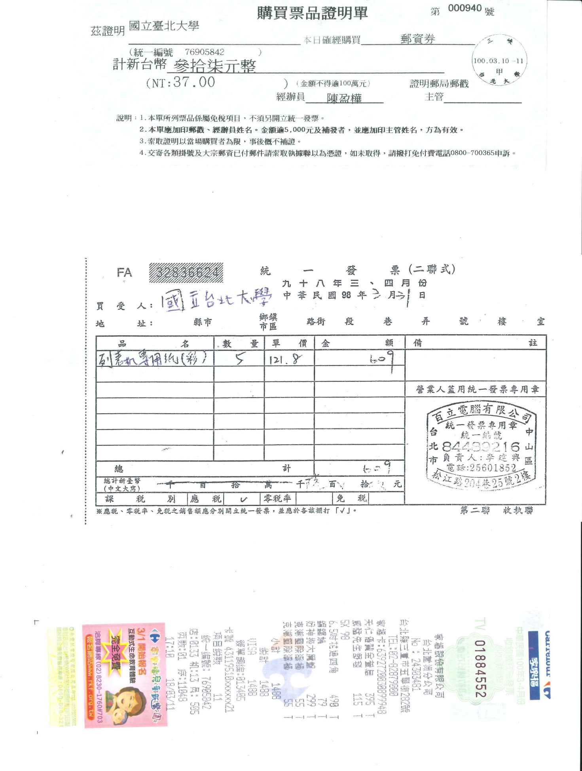

**※主計室要求在空白處要書寫：1.用途2.寄送類別(限時、掛號..)3.數量。**

**2聯式發票**

**※如為3聯式發票，除需加註統編10617383，且第2聯和第3聯要同時交回。**

**收銀機發票**

➀品名：如發票沒打出來，請自行填寫：中文品名×數量×單價。

➁經手人請在發票空白處簽名或蓋章。

➂收銀機或電子式發票，須打北大統編10617383，若漏打須請廠商在該張發票加蓋該廠商的統一發票專用章，經手人並自行補填統編後簽名或蓋章。

**免用統一發票收據**

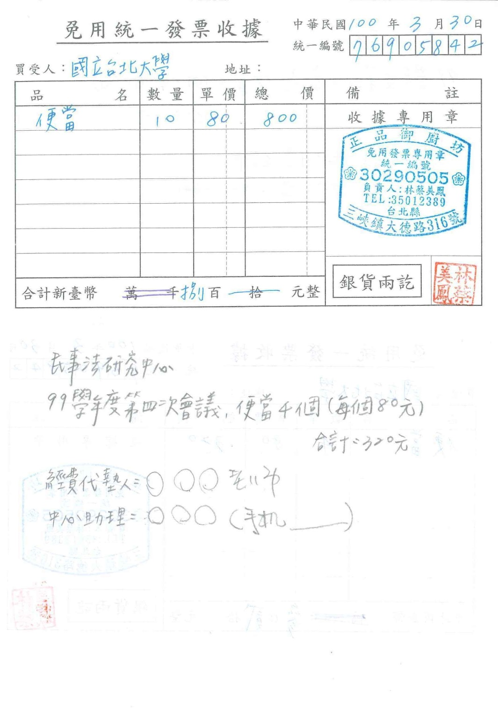

➀若為收據請確認一定要蓋有：**免用發票專用章之店章（需有店家的統一編號）及老闆私章**。➁送貨單及未註明免用統一發票之收據...等其他單據恕無法受理。

------------------------------------------------------------------------------------------------------------------------

**所有應注意事項：**

**1、所繳交的收據、發票，請依上面範例填寫清楚。**

**2、抬頭一律為：國立臺北大學；學校統一編號為：10617383。**

**3、收據內文-中文品名、數量、價格需填寫清楚。**

**4、請用鉛筆在發票或收據背面註明：中心名稱、活動名稱、活動時間、經費代墊人、助理姓名及聯絡電話。**

**5、收據、發票之金額及明細，不得塗改。**

**6、請於演講活動、開會後1週內將發票或收據送至研創，始能在主計室規定時限內完成核銷程序（如逾期繳交核銷單據造成主計室退件，後果自負）。**